Euskal kultura eskoletan
BASAJAUNA

Dokumentu horren bidez, euskal mitologiako pertsonaia inportante bat ikasleei ezagutaraztea proposatzen dizuegu.
Dokumentu eta jardueren artean haurren mailari eta adinari doazkienak hauta ditzakezu.

DOKUMENTU OROKORRA(K)

- Nortasun agiria
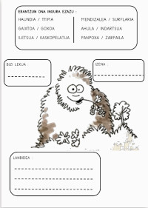
Basajauna – nortasun agiria deskargatu

http://www.ikas.eus/IMG/pdf/basajauna.pdf

ALBUMA(K)

- Xantal Barneixen Basajauna

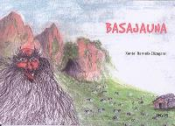

Basajauna
Xantal Barneix Elizagarai, IKAS , 2019

Liburuaren hiztegiaren lantzeko, hiztegi kartak deskargatu ( KARTAK 1 + KARTAK 2)
http://www.ikas.eus/spip.php?article3805
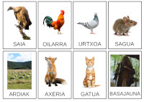
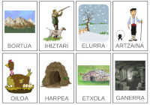

GRABAKETA(K)

- Koldo Ameztoiren Martintxo eta Basajauna

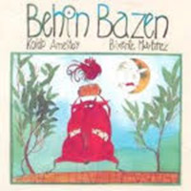

Behin bazen
Koldo Ameztoi, Elkar, 1992

Ipuina entzuteko: http://www.ikas.eus/IMG/mp3/martintxo_eta_basajaunak.mp3

Edo: https://www.youtube.com/watch?v=n0gInXyskOI

Ipuinaren lantzeko, ikus eranskinetan
Ipuinaren testua (5. or.)
Galderak (7. or.)

ESKU LANA(K)

- Land art!

Ingurumen berezi batean familian edo taldean obra baten egitea. Ikus eranskinetan (8. or.)

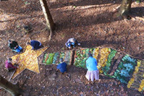

- Ogi errezeta

Martxintxori esker, jendarteak ogia nola hazi behar den ezagutu du. Ikus eranskinetan (9. or.)
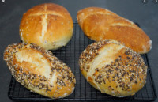

MARRAZKIA(K)

- Paxkal Bourgoinen marrazkiak (Euskal Haziak irakasleentzat sortuak)
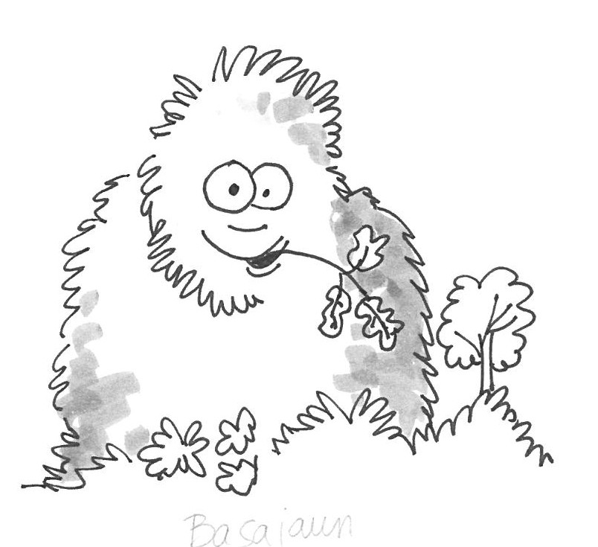
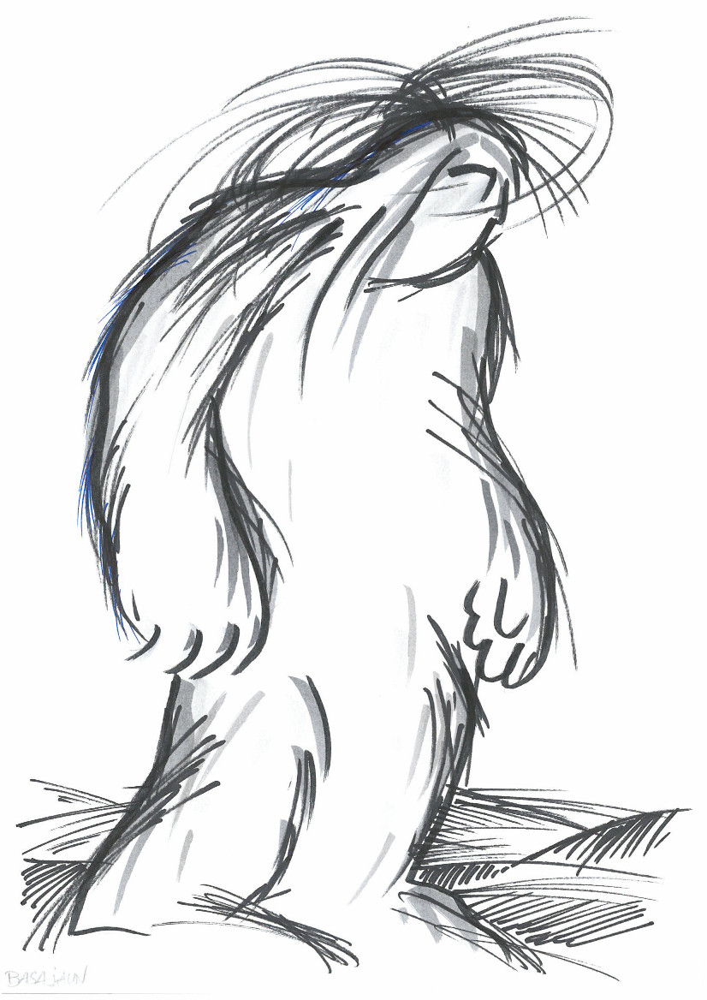
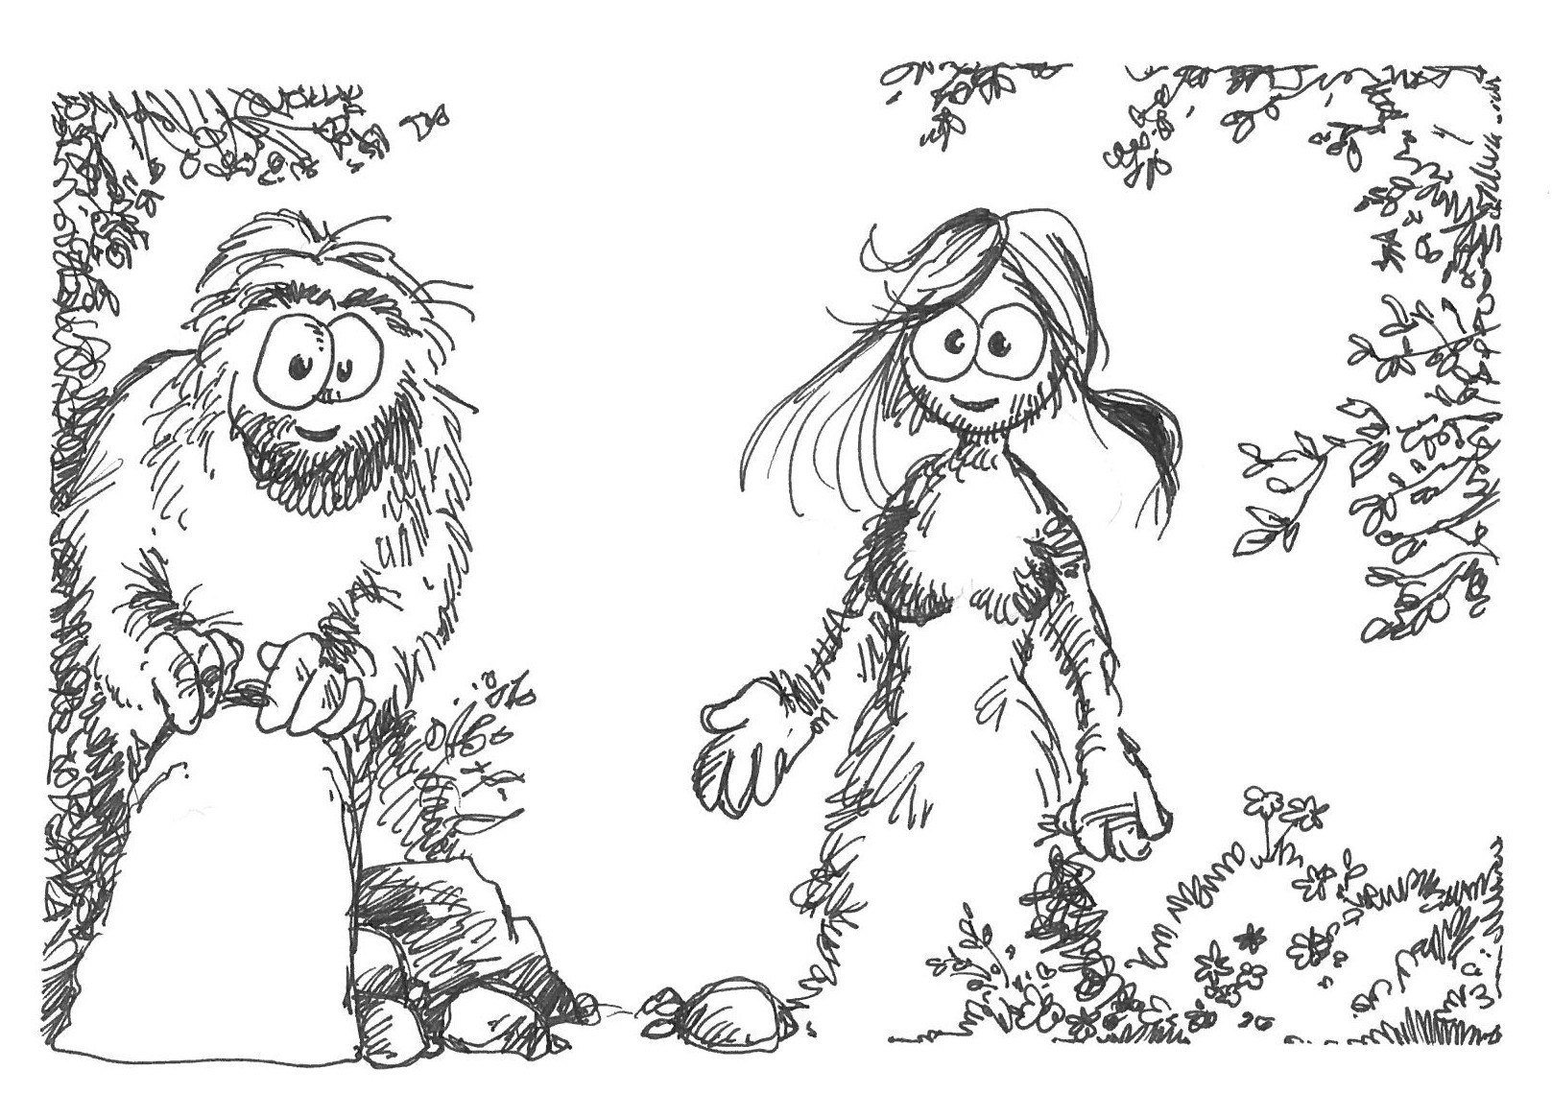

- Koldo Alijostes Bordagarairen marrazkia
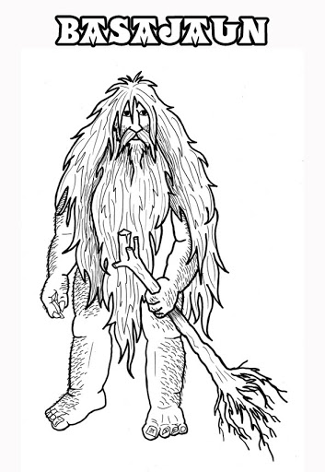

OLERKIA(K)

Basajaun  Nori zor dio  laborariak ogia,  arotzak zerra,  errotazainak errota ?  Emendatu zenuen  eiheren abiadura,  itzularaziz harri latza,  soldatu zenuen burdina hotza,  ekoitzi ikatza. | Zuri esker da jendea :  laborari,  arotz,  errotazain,  zurgin, hargin,  ofiziale.  Basajaun, basajaun,  lanbideen lehen argi,  denetan alderdi,  tresneriaren jaunen jaun !  Luixa Giltzu

BIBLIOGRAFIA

Beste album batzuk:

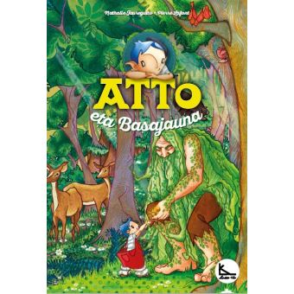 | 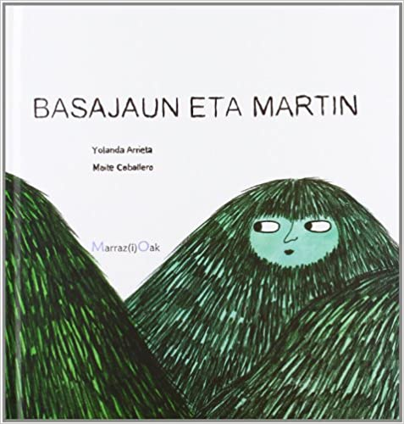 | 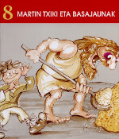 | 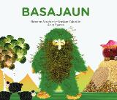
Atto eta basajauna  Nathalie Jauregito eta Pierre Lafond, Lako 16, 2018 | Basjaun eta Martin  Yolande Arrieta eta Maite Caballero, Erein 2012 | Martin txiki eta Basajaunak  Mitxel Murua, Elkar, 2010, Urtxintxa 4. urte | Basajaun  Bakarne Atxukarro, Denonartean, 2019

URRUNAGO JOATEKO

- Martintxo eta jentilak ipuina eta ipuinaren ustiapen pedagogikoa IKASeko Irakurgaiak 2 eskuliburuan, 169-172 orrialdeetan
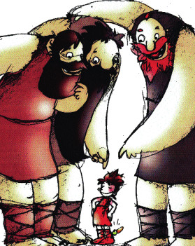
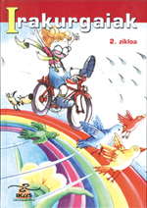

- Loturak:
- Ikas web gunean : Liburuak, Olerkiak eta marrazkiak http://www.ikas.eus/spip.php?rubrique1994
- https://euskalmitologia.com/
ERANSKINAK
Martintxo eta Basajaunak
Behin bazen CD-an

Haran hartako herri hartan ogirik ez daukate, garirik ez daukate, alta badakite zer den. Badakite ere basajaunek mendialdean erabiltzen dutela. Baina nola egin hori lortzeko, eskuratzeko. Ez dakite. Behin elkartuak ziren herriko enparantzan herritar guztiak eta eztabaidatzen. Orduan hurbildu zitzaien herriko mutil gazte hori, Martintxo.
"Ni joango naiz basajaunen ikustera, eta haiekin dena konpontzera."
"Zu, Martintxo?".
"Bai, ni".
Orduan Martintxo bere etxean sartu da eta laster atera bota handi batzuk soinean, enparantza zeharkatu, eta etxeen artetik poliki-poliki herritik urrundu.
Gain hartara heltzean Martintxok, basajaunak lanean aurkitu ditu. Agurtu eta:
"Ni Martintxo nauzue, salto egile handienena. Nahi baduzue, apustu bat egingo dugu, gari meta horren gainetik salto egiten dudala. Eta zuek?".
"Ah! Guk ere bai".
Orduan basajaun bat abiada hartu eta biop! salto egiten ikusi da. Eta haren ondotik bigarren batek abiada hartu eta gari metaren gainetik salto egin. Eta horrela poliki-poliki basajaun guztiek egiten dute. Martintxok ere bere aldian bere bota handiekin abiada hartu du ere bai, eta bio! altxatu eta brasta ! Gari-metaren erdi-erdira erori da. Hortxe dago kezkatua, lotsati.
"Ah! Ez dakit nik zer gertatu den. Ah!"
Gariaren artetik jautsi da poliki-poliki eta basajaunak agurtu ditu eta kanpamendutik urrundu da Martintxo.
Hortxe utzi ditu basajaunak irriz eta barrezka.
"Zer ote zen apustu egile hau? Zer egin nahi zuen hain ttikia, aizue?.
"Eh! Lagunak! Ikusi ote duzue zer egin duen honek! Ez ditu botak hustu guk egiten dugun bezala, gari-metatik jaustean".
"Botak ez hustu! Beraz, gure gari-aleak lapurtu dizkigu!".
"Garia lapurtu, guri!".
"Bai!".
"Om! Ontxo! Harrapatu behar dugu, harrapatu behar dugu".
Orduan basajaun guztiak Martintxoren atzetik korrika abiatu dira. Martintxok hantxe urrunago beherago korrika segitzen du, ahal duen bezala bere bota handiak soinean. Ba daki, basora heltzean salbu izango dela. Momentu batean entzun ditu basajaunak hurbiltzen, ikusi du ere gauza bat bere ondotik pasatzen, aizkora bat zen, basajaun batek bota ziona eta korrika segitu du Martintxok, basajaunak hurbiltzen direla eta azkenean brasta! Sartu da hantxe, zuhaitzen azpian, ohian iluneko zuhaitzen azpian salbu da. Basajaunek hori ikustean hortxe berean gelditu dira, eta haserre gorrian bueltatu, marmarika murmurika mendialdera.
Martintxok basoa zeharkatu du eta, herrira heltzean, enparantzan gelditu da. Herritarrak hurbildu zaizkio eta bere abentura kontatzen hasi da.
Bota bat hartu gero eta hustu du, bigarrena ere bai enparantza erdira. Eta herrian jendeak oihuka:
"Martintxok garia ekarri digu! Ogia! Ogi-aleak ekarri ditu! Festa bat egin behar da!".
"Festa bat? Aizue! Zuek ba ote dakizue garia noiz ereiten den?".
Ez, herritarrek ez dakite. Ah! Orduan zenbait denboraren buruan Martintxo berriz igo da basajaunen kanpamendu aldera, eta entzun ditu hantxe esaten:
"Gizonek ez dakite noiz ereiten den garia, baina guk badakigu!
"Ha haii ! Ha haii !
Baldin baleki hartuko luke, baldin baleki hartuko luke. Hostoa irtetean, artoa ereiten. Hostoa erortzean, garia ereiten. Ta Sanlorentzotan arbia ereiten."
Martintxok ekarri zuenean basajaunen sekretua herrira, festa handi bat egin zuten, eta gau horretan Martintxo izan zen festa hartako erregea.
Gaur goizean ogi xuria jan baduzu, hori da Martintxok behin gari-aleak basajaunei lapurtu zizkielako.
Eta, hori hala bazan, sar dadila kalabazan, eta atera zure gogoaren erdiko enparantzan.

Behin bazen - Koldo Ameztoi, Bixente Martinez, Elkar, 1992

GALDERAK
- Zer eskas dute Martintxoren herrian?
- Noren ikusterat joanen da Martintxo?
- Zer emaiten du soinean?
- Zer joko proposatzen du Martintxok Basajaunei?
- Zendako joko hori egiten du Martintxok?
- Zer egiten du jokoa bukatuta Martintxok?
- Martintxok sekretua herrira ekartzen duelarik, zer egiten dute?

Land art!

Zer da?

Ingurumen berezi batean familian edo taldean obra bat egin behar duzue. Basajauna gaiari lotzeko proposatzen dizuegu ariketa hau oihan batean egitea.

Hostoak, abarrak, harriak eta oihanean atxemaiten ahalko dituzuen edozoin elementurekin egiten ahalko duzue zuen obra.

Ariketa hau, interesgarria litaike talde ttipian egitea adinak eta zikloak nahasiz.

Aktibitate huni esker haurrek irudimena lantzen dute bainan ikasten dute ere partekatzen : obra egin eta naturan utzi behar da ondoko egunetan pastuko diren animale eta jendeentzat.

Eta haurrak kurios badira, balio luke aste bat berantago berriz oihanera joaiteko ikusteko haur taldeek egin obrak zer bilakatu diren.

Eta ez ahantz zuen obrak gurekin partekatzea argazki bat igorriz: euskalhaziak@gmail.com

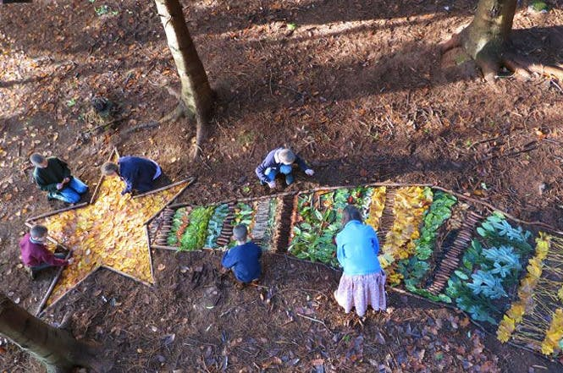
Ogi errezeta

Osagaiak:
- irina (T65 edo T55) = 500gr
- hazi ttipiak nahasirik = 50gr
- ur epela = 300gr
- ogi-legamia = 10 gr
Errezeta:
- Labea piztu 180 gradotan. Haziak eman urean 2 orenez, ura kendu eta haziak labeko plaka batean ezarri. Utzi erretzen 20 minutaz.
- Untzi haundi batean nahasi : irina, ogi-legamia eta gatza. Untsa nahasita gehitu ura eta nahasi eskuekin orea osatu arte. Ondotik orea landu 10 minutaz lan planaren gainean.
- Oreari haziak gehitu, ongi nahasi eta 3 bula berdintsu osatu. Haziak orearen azalean lotzeko bulak busti eta hazien gainean pastu.
- Irin pixka bat ezarri oihal baten gainean, bulak pausatu eta beste oihal batekin estali. Utzi pausatzen 45 minuta.
- Labea berotu 240 gradotan labeko plakarekin barnean. Berotuta, plaka atera eta olioa ezarri pintzela batekin. 3 bulak pausatu ez sobera hurbil.
- Ura pastu bulen gainean eta labean ezarri 25 minutaz.



